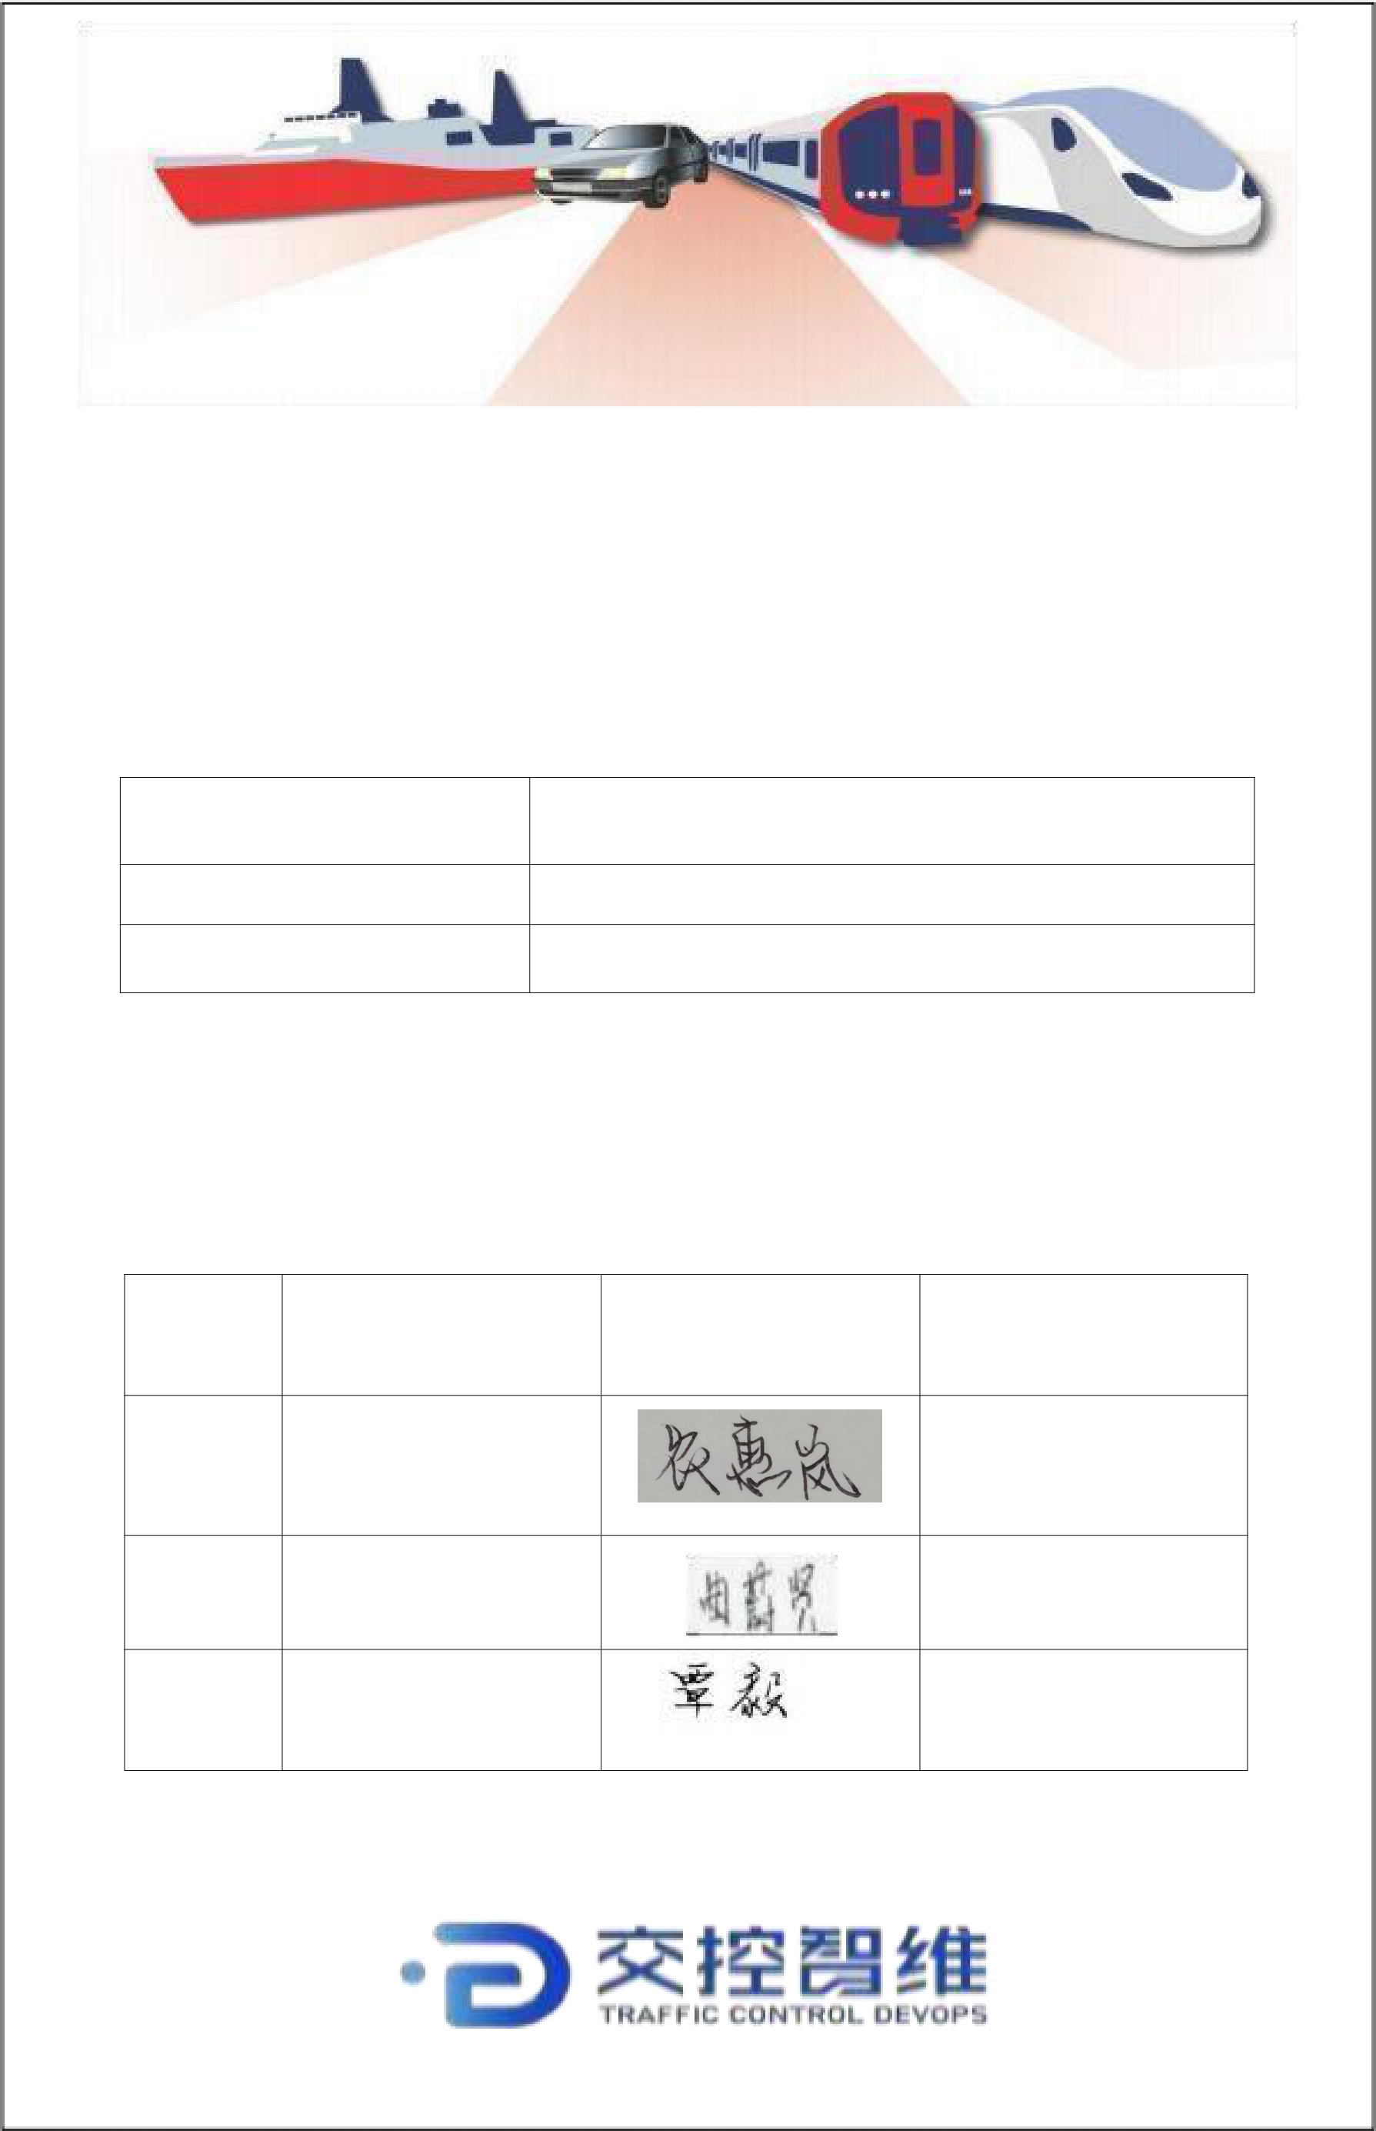
BDMS300-plus-V3.9.0.0 测试用例
项目编号 | YF0011
文件编号 | BDMS300 -plus - 402
版本号 | V3.9.0.0

审批 | 姓名 | 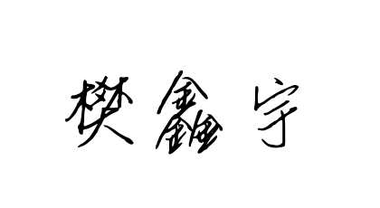  签字 | 日期
编写 | 樊鑫宇 |  | 2026.03.27
审核 | 黄惠萍 | 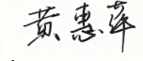 | 2026.03.27
批准 | 肖志刚 | 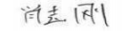 | 2026.03.27

版权所有 | 广西交控智维科技有限公司 | 第1页 | 共1页

